Android通用开发框架设计文档
之ModuleAndroidBase模块说明文档

审 核: | 陈卿强 | 日 期: | 2017/03/01
批 准: |  | 日 期:

版 本 号 | V1.0
密 级 | 内部

修改履历

版本号 | 日期 | 作者 | 修订要点
V1.0 | 2017/03/01 | 陈卿强 | 新作成

功能描述
封装开发中需要用到的，当前包含以下基类：
Android相关基类: BaseAppCompatActivity, BaseApplication, BaseFragment
MVP设计模式基类: BaseMvpPresenter, BaseMvpView
通用Callback: BaseCallback
Activity工具类: ActivityUtils

注：若需要更多Android相关基类，请在该模块中扩展。

功能路径

参与人员
陈卿强、吴增乡、陈俊

接口清单
类名：BaseAppCompatActivity.class
概述：继承AppCompatActivity，其中定义3个抽象方法：initViews, initEvents, start.
接口 | 功能描述 | 备注
void showSnackbar(String message) | 展示自动隐藏的提示内容，替换Toast控件展示。
View getView() | 获取Activity的根布局，即layout中的最外层view。若无特殊要求，统一用于展示popupwindow这类自定义View。
void initViews() | 初始化布局文件中的Views，请规范使用。 | 该方法为抽象方法，在onCreate中执行，所以为了统一请将setContentView(layoutId)放在该方法中执行。
void initEvents() | 绑定布局文件中Views需要的事件，请规范使用。 | 该方法为抽象方法，在onCreate中执行，位于initViews()之后。
void start() | 功能逻辑启动方法。 | 初始化Views与Events后，启动具体的代码逻辑。
类名：BaseApplication.class
概述：继承Application，实现程序崩溃日志捕获处理，其中定义1个抽象方法：uploadCrashLog.
接口 | 功能描述 | 备注
void uploadCrashLog(File[] files) | 处理Crash日志文件上传逻辑。 | 该方法为抽象方法，在onCreate中根据日志文件夹下是否有日志文件进行控制是否条用，文件上传，所以这里应该另起线程并且是后台服务进行处理，切记不能影响主线程。
类名：BaseFragment.class
概述：继承Fragment，封装Fragment使用的一些通用方法，简化Fragment代码编写，其中定义3个抽象方法：setLayout, initViews, initEvents.
接口 | 功能描述 | 备注
int setLayout() | 设置Fragment使用的layoutId作为返回值即可。 | 该方法必须实现，否则fragment异常。通常具体实现只有一行代码：  return R.layout.layouname;
View findViewById(int viewId) | 与Activity中的findViewById一样的功能，由于在fragment中，需要从rootview中进行获取，所以该方法实际是简化操作。
void showSnackbar(String message) | 展示自动隐藏的提示内容，替换Toast控件展示。
int getColor(int resId) | 获取resId对应的颜色值
void initViews() | 初始化布局文件中的Views，请规范使用。 | 该方法为抽象方法，在onCreate中执行。
void initEvents() | 绑定布局文件中Views需要的事件，请规范使用。 | 该方法为抽象方法，在onCreate中执行，位于initViews()之后。
void start() | 功能逻辑启动方法。 | 初始化Views与Events后，启动具体的代码逻辑。
类名：BaseMvpPresenter.class
概述：Mvp中的P的通用接口，MVP设计模式实现参照Google官方样例的实现方案。
接口 | 功能描述 | 备注
void start() | Presenter的启动方法
类名：BaseMvpView.class
概述：Mvp中的V的通用接口，MVP设计模式实现参照Google官方样例的实现方案。
接口 | 功能描述 | 备注
void initPresenter() | View中进行Presenter的初始化入口。
类名：BaseCallback.class
概述：通用的Callback接口。
接口 | 功能描述 | 备注
void onSuccess(Object result) | 成功回调。
void onFailure(Object result) | 失败回调。
类名：ActivityUtils.class
概述：Activity工具类。
接口 | 功能描述 | 备注
static void launchActivity(Activity activity, Class clazz) | 启动Activity。
static void launchActivityForResult(Activity activity, Class clazz, int requestCode) | 带返回方式启动Activity。
static View getRootView(Activity activity) | 获取Activity界面的rootview，用于展示PopupView等。
static void exitApp() | 完全退出App。

使用说明
使用样例截图：
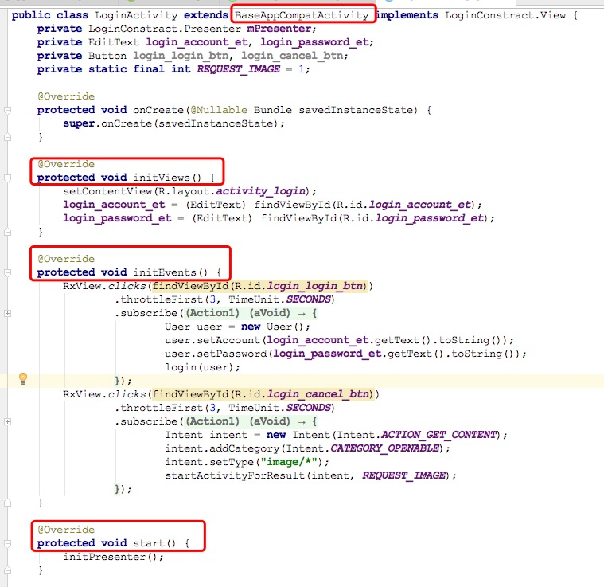
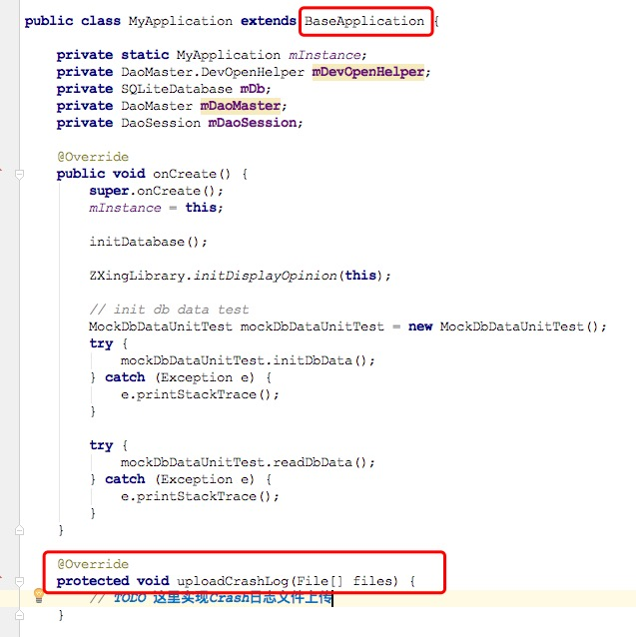
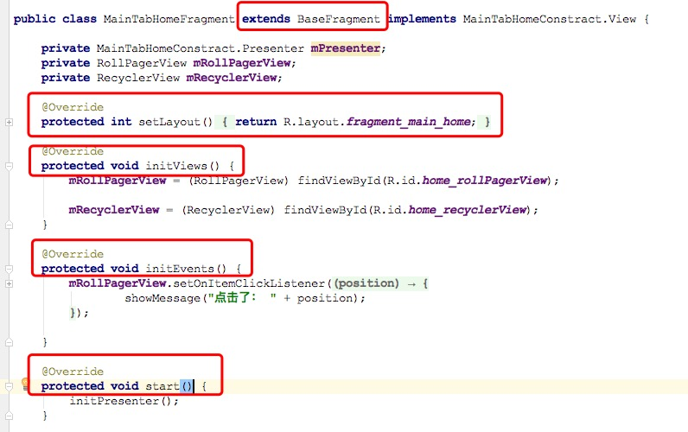
MVP模式Google官方提出的实现方案：基于一个协议Constract，该协议定义了P与V需要用的是所有操作接口，然后在具体实现中，P持有V的接口实例，并且操作M；V持有P的接口实例，负责使用P的具体方法完成具体操作逻辑。
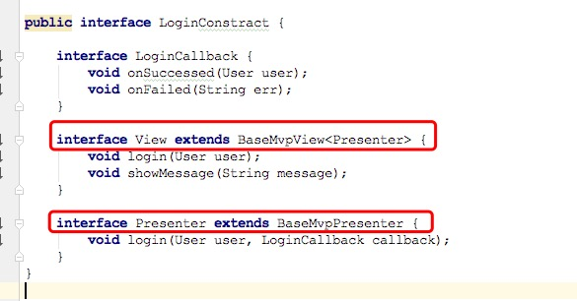
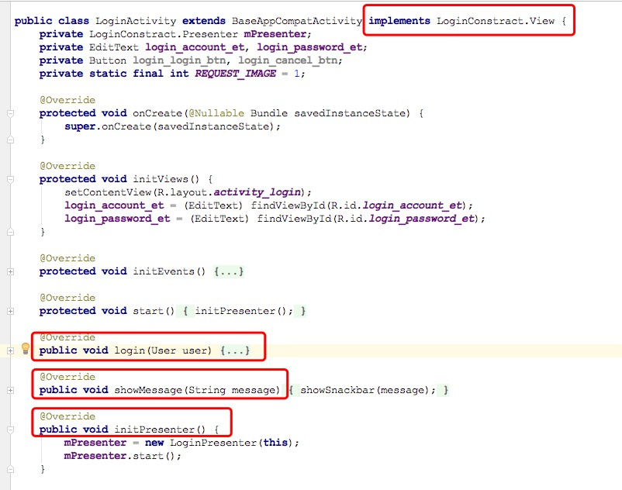
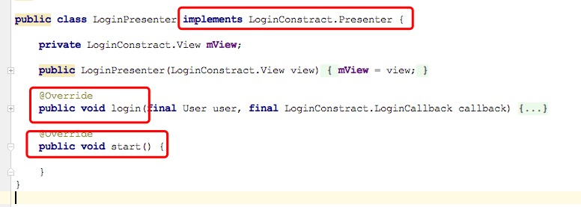
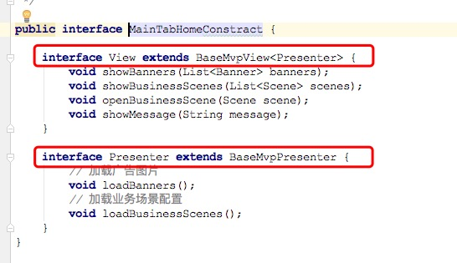
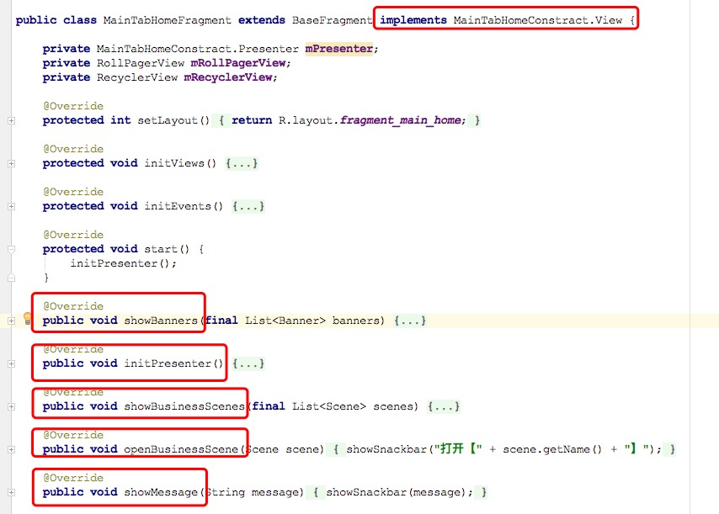
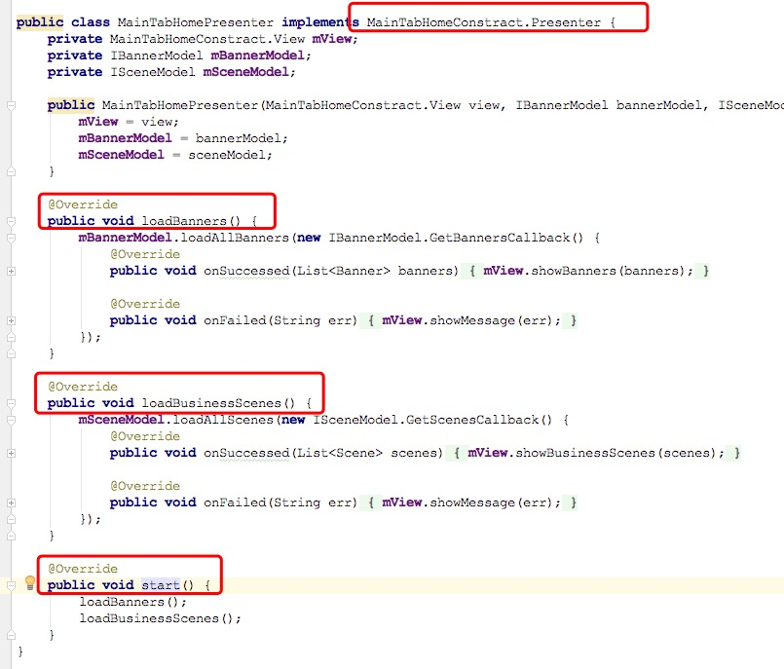

参考文献
1.浅谈 MVP in Android: http://blog.csdn.net/lmj623565791/article/details/46596109
2.Google官方MVP样例项目： https://github.com/googlesamples/android-architecture

